Мамонов Антон 2ИСиП-19-1

**Соединение хешированием**

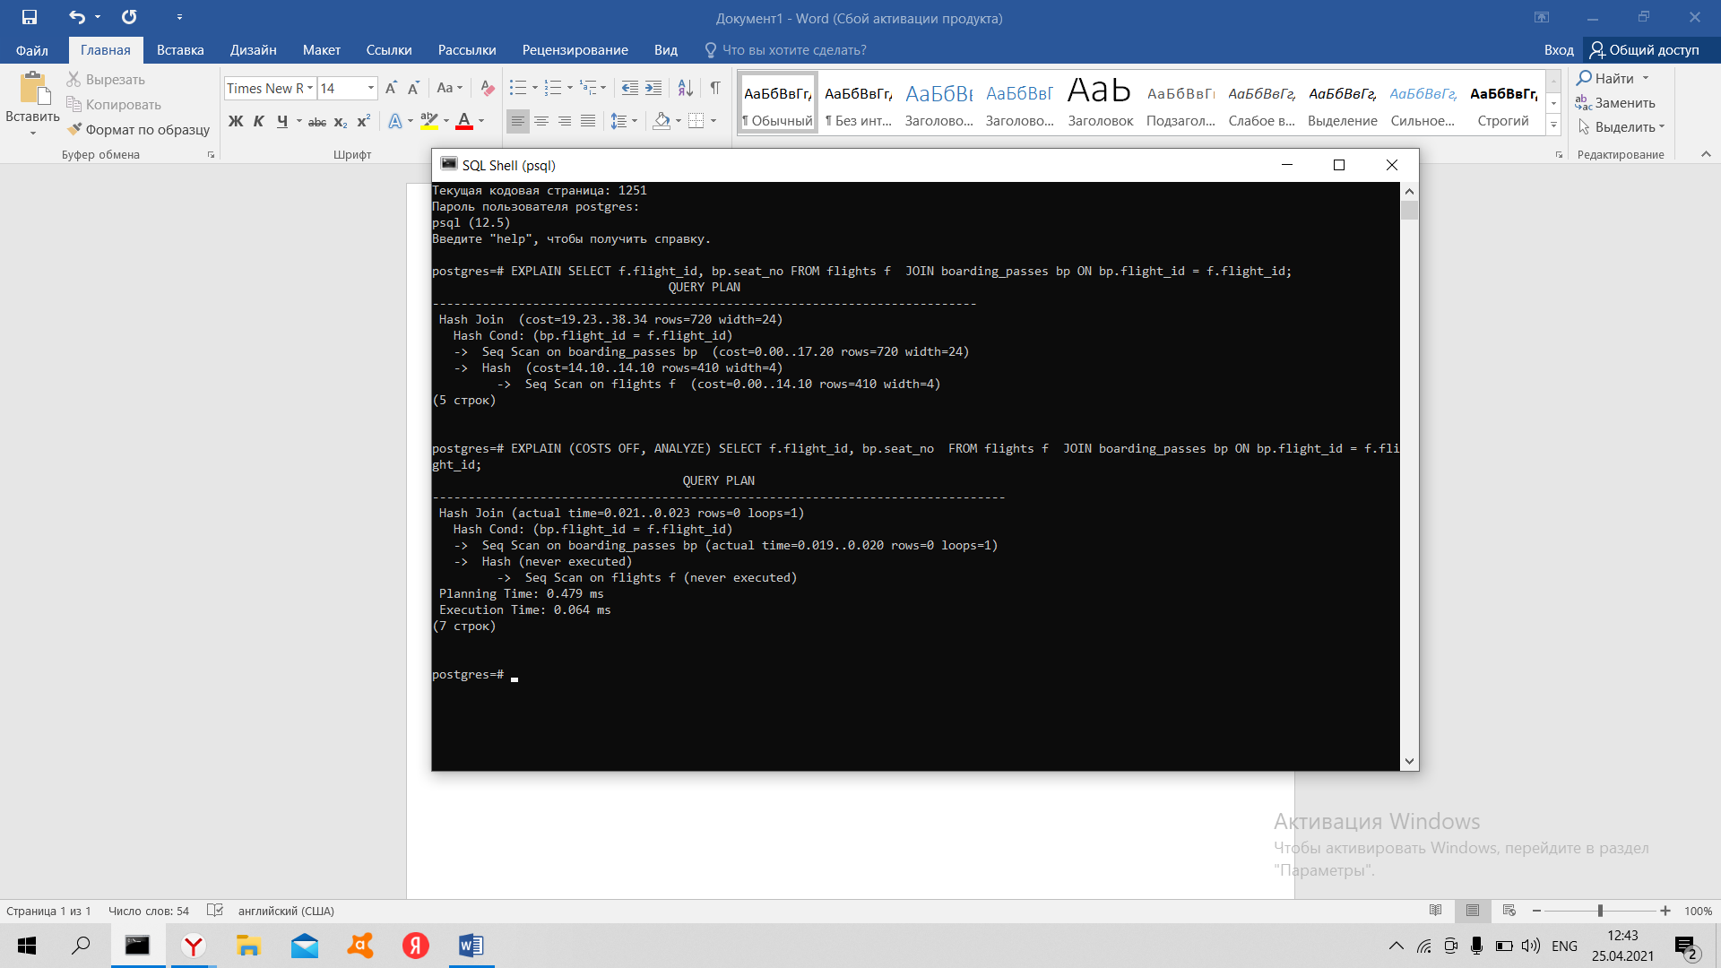Напишите запрос, показывающий занятые места в салоне для всех рейсов. Какой способ соединения выбрал планировщик? Проверьте, хватило ли оперативной памяти для размещения хеш-таблиц. **Не хватило**

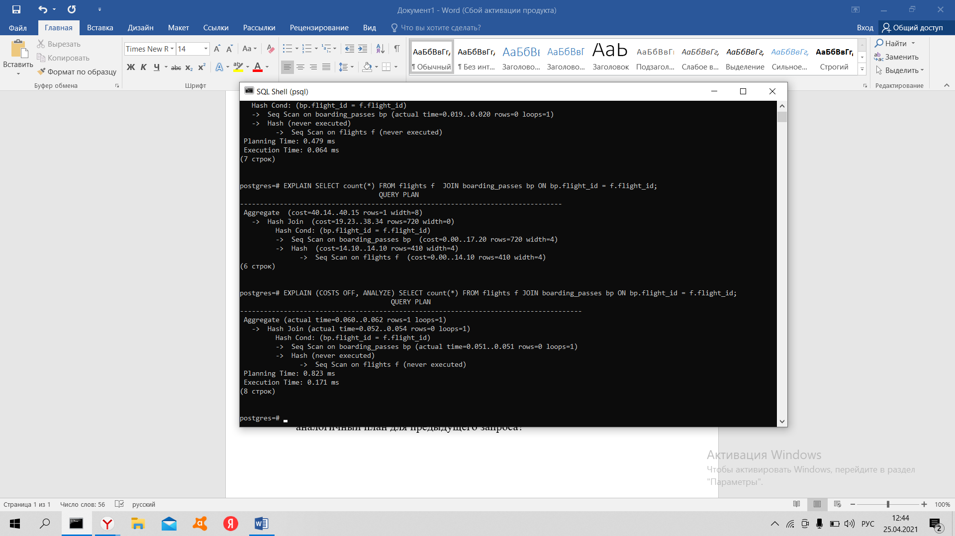Измените запрос, чтобы он выводил только общее количество занятых мест. Как изменился план запроса? Почему планировщик не использовал аналогичный план для предыдущего запроса? **Планировщик использовал параллельный план. В предыдущем запросе это не было оправдано из-за высокой стоимости пересылки данных между процессами, а в данном случае передается только одно число.**

**Соединение слиянием**

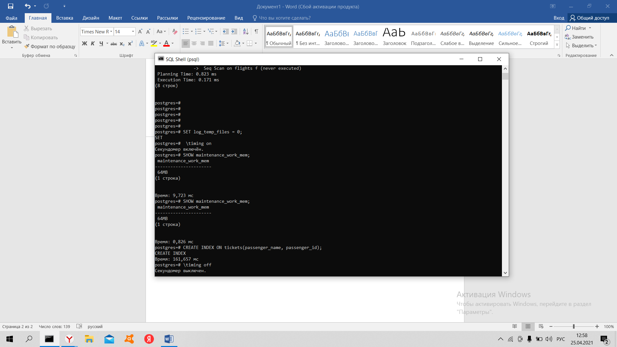

Создайте индекс по столбцам passenger_name и passenger id таблицы билетов (tickets). Потребовался ли временный файл для выполнения этой операции? **Да, потребовался**

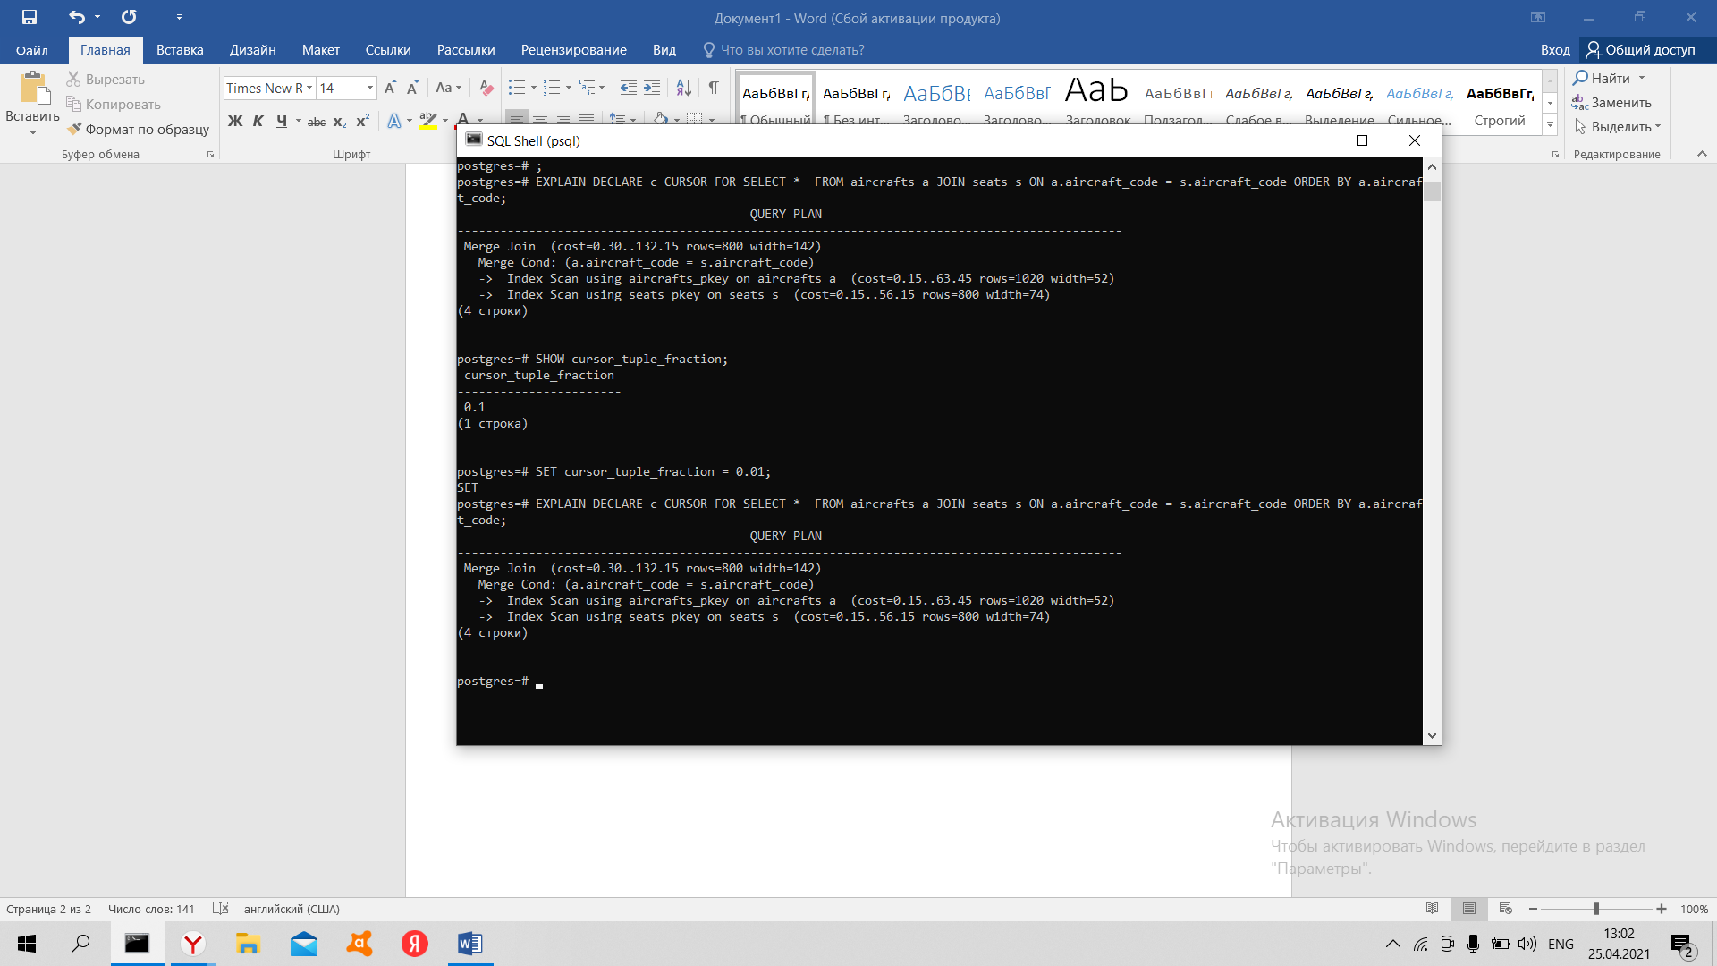Проверьте план выполнения запроса из демонстрации, показывающего все места в салонах в порядке кодов самолетов, но оформленного в виде курсора. Уменьшите значение параметра cursor_tuple_fraction в десять раз. Как при этом изменился план выполнения? **Планировщик выбирает другой план: его первая компонента стоимости меньше.**